**Un arqueólogo inocente tras los pasos de Indiana Jones**

**La arqueología es un periplo de observación, descubrimiento y aprendizaje. También de trampas, engaños, accidentes potencialmente letales y errores. El arqueólogo nómada Jordi Serrallonga, tocado con su sombrero fedora, se embarca con su *alter ego*, Indiana Jones,**

**en un viaje por el tiempo y el espacio que le llevará de Tanzania a Machu Picchu, pasando**

**por Mongolia, las Galápagos y otros recónditos lugares para averiguar qué late detrás de nuestra fascinación por el pasado.**

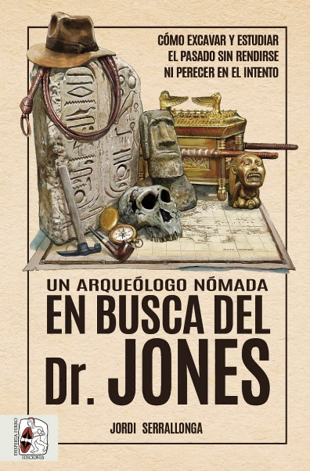

21-6-2023 – La editorial Desperta Ferro Ediciones publica *Un arqueólogo nómada en busca del Dr. Jones. Cómo excavar y estudiar el pasado sin rendirse ni perecer en el intento*, de Jordi Serrallonga.

En los libros de historia, y en nuestros museos, topamos, indefectiblemente, con la fórmula «a. C.» y «d. C.», pero yo como arqueólogo, naturalista, explorador y peliculero, defiendo que solo existen dos maneras efectivas de medir el tiempo: el antes y después de Darwin y el antes y después del Dr. Jones. Si en 1859 Charles R. Darwin publicó *El origen de las especies*, que revolucionó la manera de entender el pasado, en 1981 el revolucionado fui yo, cuando, con pantalón corto y acné, acudí al estreno de *En busca del arca perdida* para conocer a Indiana Jones y a su inseparable sombrero fedora. Así, gracias a las enseñanzas evolutivas de Mr. Darwin y al espíritu aventurero que despertó el Dr. Jones en un chaval de 12 años, supe que algún día haría realidad mi sueño: viajar por el tiempo. Hoy compagino la docencia universitaria con esa parte tan esencial como seductora de la disciplina arqueológica que es el trabajo de campo, rebosante de vivencias, ciencia y misterio. Es encasquetarse el fedora y cualquier selva, desierto, sabana u océano deviene el escenario de una epopeya donde siempre me acompaña la sombra de Indiana Jones, como advertencia de lo difícil que es seguir la luz y lo fácil que es caer en el lado oscuro del arqueólogo obsesionado por el objeto, pero también como recordatorio de la curiosidad, del sentido de maravilla y del asombro que laten detrás de la investigación científica. Bienvenidas y bienvenidos al universo de un arqueólogo nómada, un primate con sombrero, en busca perenne del Dr. Jones, sea en excavaciones en la cuna de la humanidad, correrías entre leones y serpientes, encuentros con sabias etnias lejanas, fósiles de dinosaurios, miserias y éxitos académicos o naufragios en el mar… En definitiva, periplos varios por mundos perdidos, mundos encontrados y mundos por descubrir, todo en estas páginas.

Jordi Serrallonga,

en algún lugar entre África, Mongolia y Atapuerca, 2023

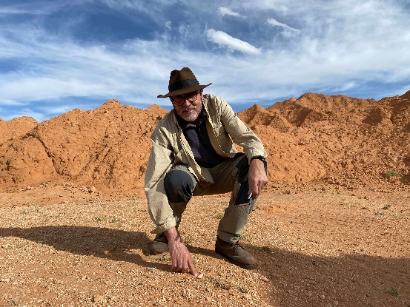**Jordi Serrallonga**es arqueólogo, naturalista, explorador y peliculero. Profesor de Prehistoria, Antropología y Evolución Humana de la UOC y colaborador del Museo de Ciencias Naturales de Barcelona. Premio de Investigación de la Sociedad Geográfica Española, alterna la enseñanza universitaria con el sombrero fedora para el trabajo de campo entre restos arqueológicos y paleontológicos. Entre sus libros destacan *Dioses con pies de barro* y *Un arqueólogo nómada en busca del Dr. Jones*.

En librerías el miércoles 28 de junio. Pincha en este [enlace](https://www.despertaferro-ediciones.com/revistas/numero/libro-arqueologo-nomada-en-busca-del-dr-jones-jordi-serrallonga/) para obtener más información sobre la obra y [aquí](https://www.despertaferro-ediciones.com/descargas/#catalogo-de-publicaciones) para consultar nuestro Catálogo de publicaciones.

**Contacto y entrevistas:**

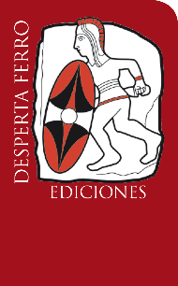Javier Gómez Valero - Comunicación  
Tel.  658 160 824 - [comunicacion@despertaferro-ediciones.com](mailto:comunicacion@despertaferro-ediciones.com)

**NOTA DE PRENSA**

**wwww.despertaferro-ediciones.com**